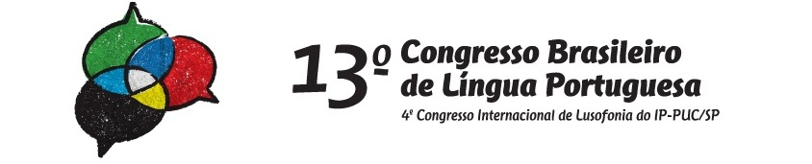
CERTIFICADO
LÍNGUA PORTUGUESA
aspectos linguísticos, culturais e identitários

Certificamos que participou do 13º Congresso Brasileiro de Língua Portuguesa e 4º Congresso Internacional de Lusofonia do IP-PUC/SP, realizado nos dias 29, 30 de abril e 01 de maio de 2010, na PUC/SP, com duração de 20 horas, tendo frequentado o Minicurso Formação de professores de língua para o contexto digital, ministrado pelas Professoras Doutoras Alexandra F. Serpa Geraldini (PUC-SP) – Angelita G. Quevedo (PUC-SP) – Mercedes Fátima Canha Crescitelli (PUC-SP).
São Paulo, 01 de maio de 2010

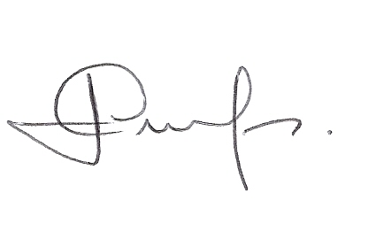
Neusa Maria Oliveira Barbosa Bastos
Coordenadora geral do 13º Congresso
Brasileiro de Língua Portuguesa e
4º Congresso Internacional de Lusofonia

Sandra Camargo Rosa Mraz
Diretora da FAFICLA – Faculdade de Filosofia, Comunicação, Letras e Artes

